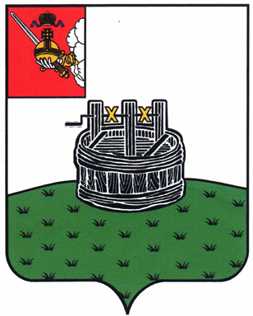
ПОСТАНОВЛЕНИЕ

ГЛАВЫ ГРЯЗОВЕЦКОГО МУНИЦИПАЛЬНОГО ОКРУГА

02.06.2025 | № | 121

г. Грязовец

О поощрении

В соответствии с Положением о Почетной грамоте главы Грязовецкого муниципального округа, Благодарности главы Грязовецкого муниципального округа, Благодарственном письме главы Грязовецкого муниципального округа и ценном подарке от имени главы Грязовецкого муниципального округа, утвержденным постановлением главы Грязовецкого муниципального округа от 10.11.2022 № 259 «О поощрениях главы Грязовецкого муниципального округа»,
ПОСТАНОВЛЯЮ:
Объявить Благодарность главы Грязовецкого муниципального округа за вклад в улучшение деятельности образовательного учреждения, неравнодушное отношение к делу и многолетний добросовестный труд в Грязовецком муниципальном округе:
Бородиной Людмиле Александровне, уборщику служебных помещений отдела клининга Бюджетного учреждения Грязовецкого муниципального округа Вологодской области «Центр обеспечения деятельности образовательных учреждений»;
Виноградовой Людмиле Павловне, уборщику служебных помещений отдела клининга Бюджетного учреждения Грязовецкого муниципального округа Вологодской области «Центр обеспечения деятельности образовательных учреждений».

Глава Грязовецкого муниципального округа Н.Н. Головчак

